هندخل على حتة تنصيب الهايبر في
• Install Hyper-V role on Windows Server Core and create a Core VM and configure Hyper-V replica with the PDC server.
=ندخل على ال server manager ونضغط add roles and Features

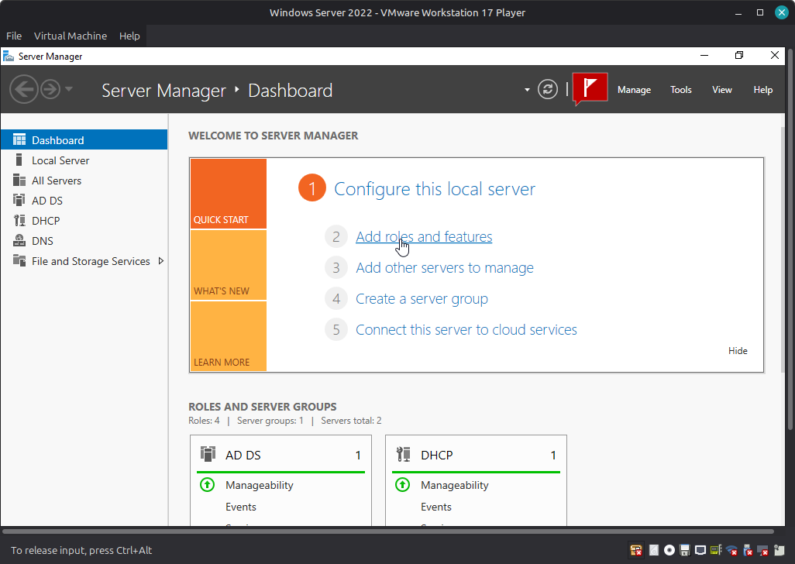
=هنضيف الروول دي على ال PDC
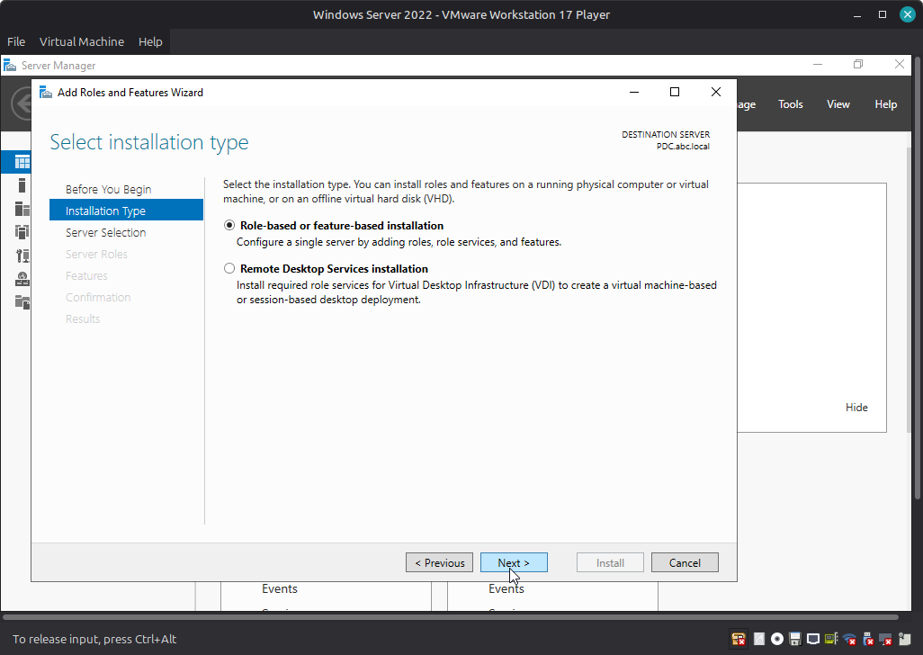
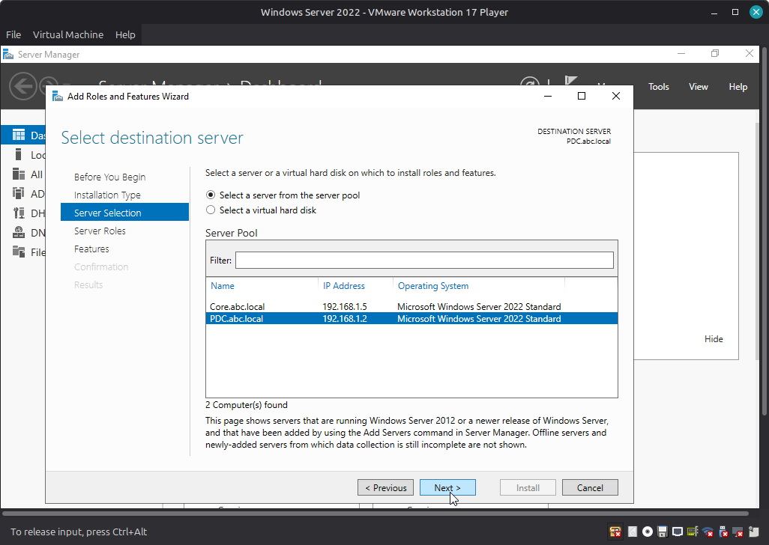
=نضيف روول الهايبرفي لكن هيظهر خطأ وهقولك ليه
=هيظهر الخطأ الجي ده بسبب البروسور
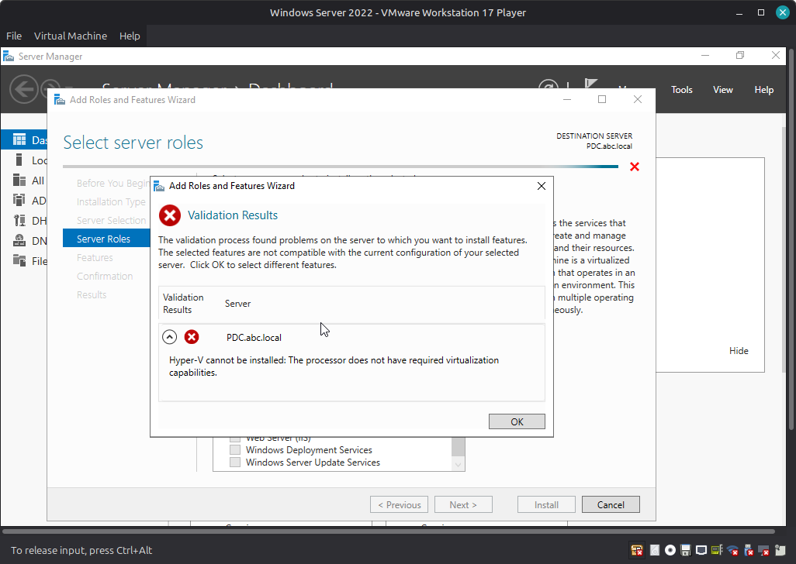
=نقفل الماكينة ونعمل edit virtual machine setting
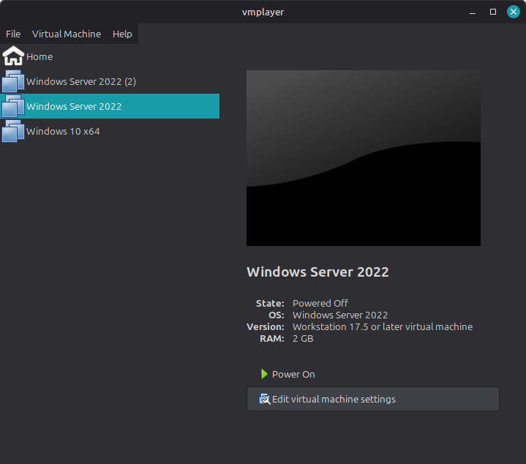
=وندخل بعدين على processor ونفعل خاصية ال virtualize intel في ال vmware اللي شغالين عليه كما بالشكل التي
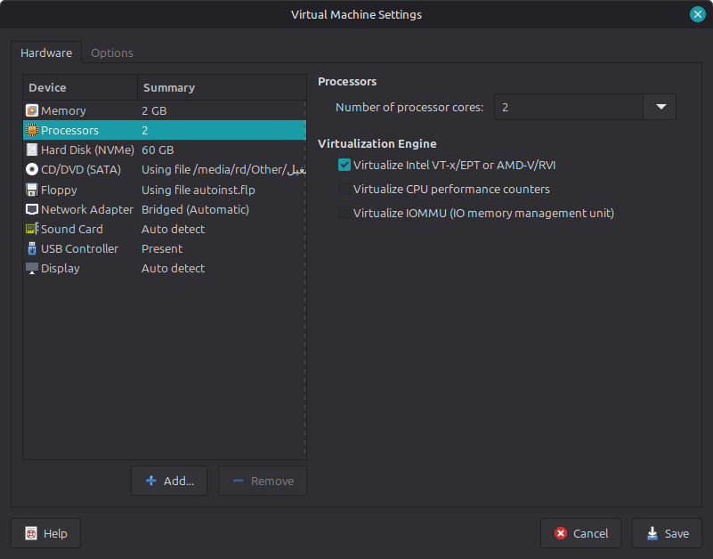
=وكده المشكلة اتحلت وهيتنصب معاك عادي
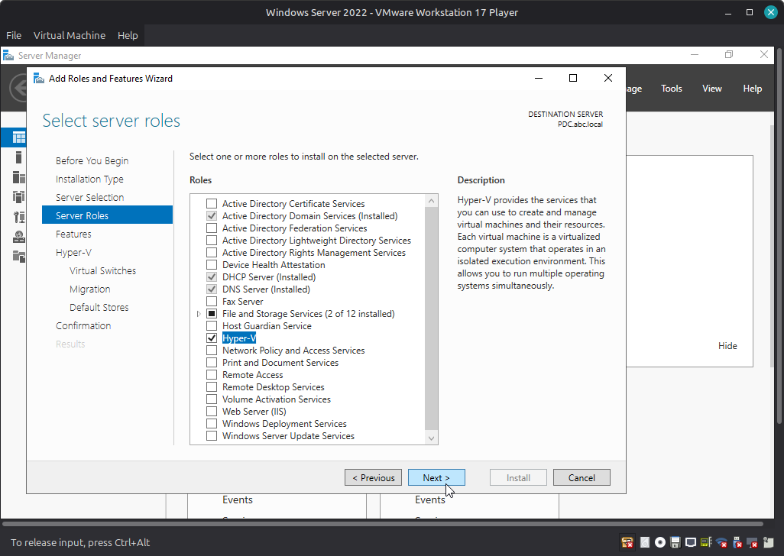

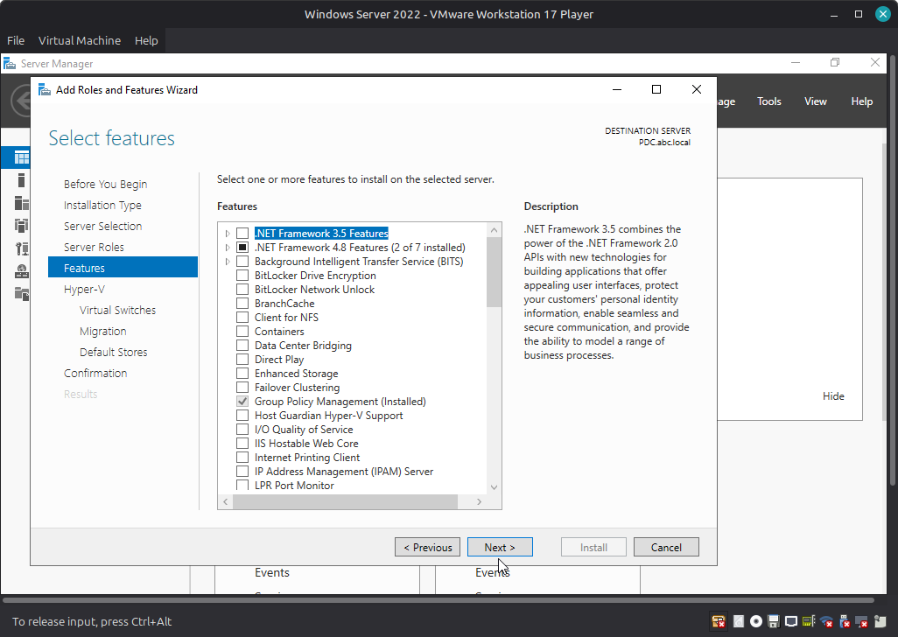

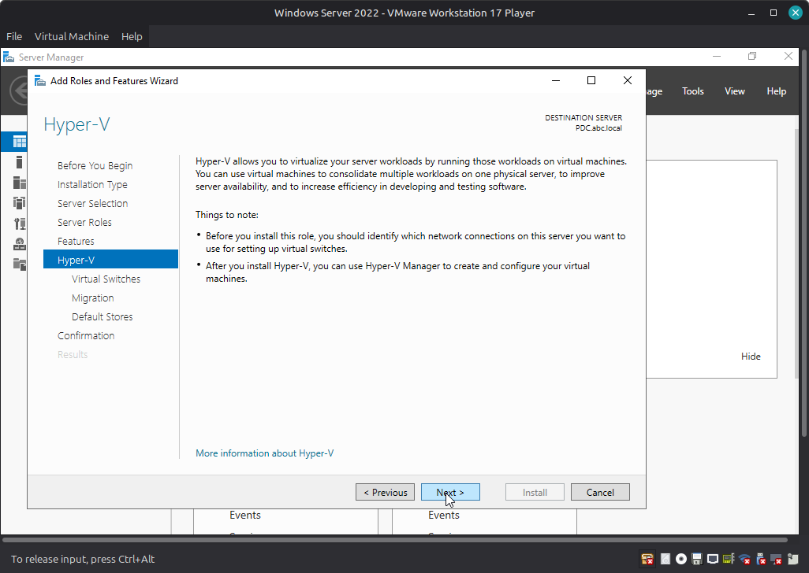

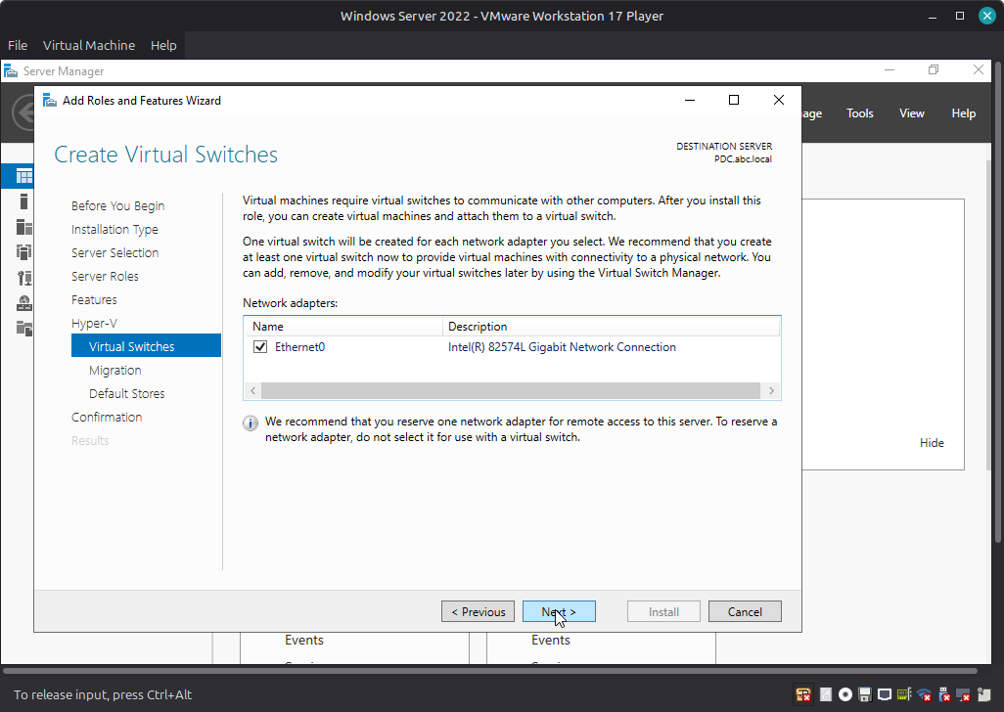

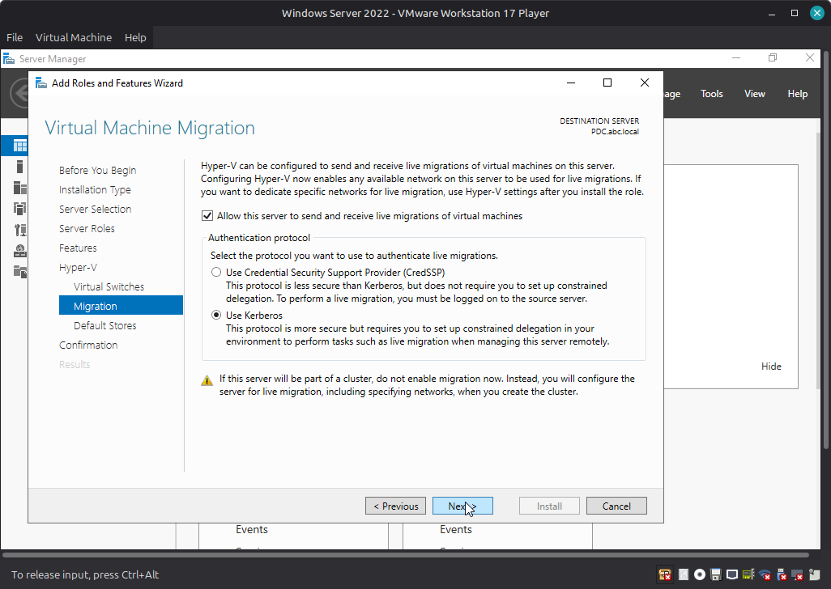

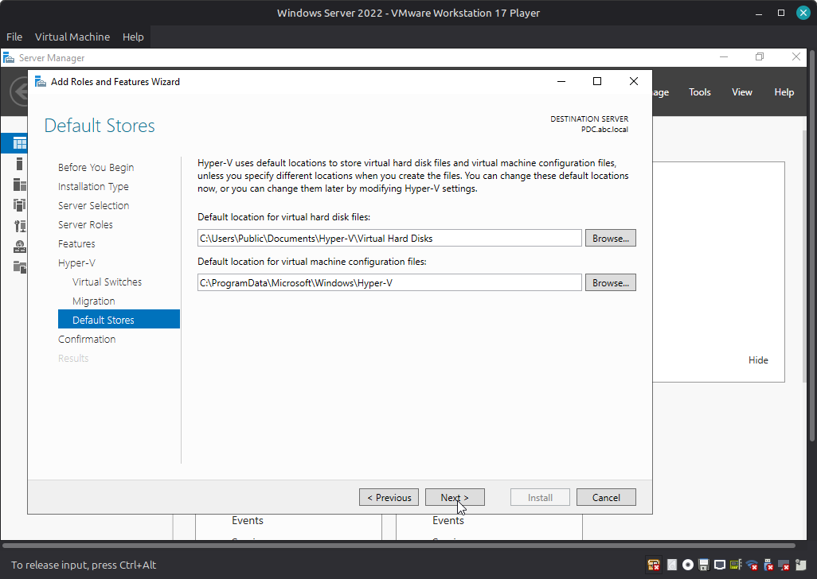

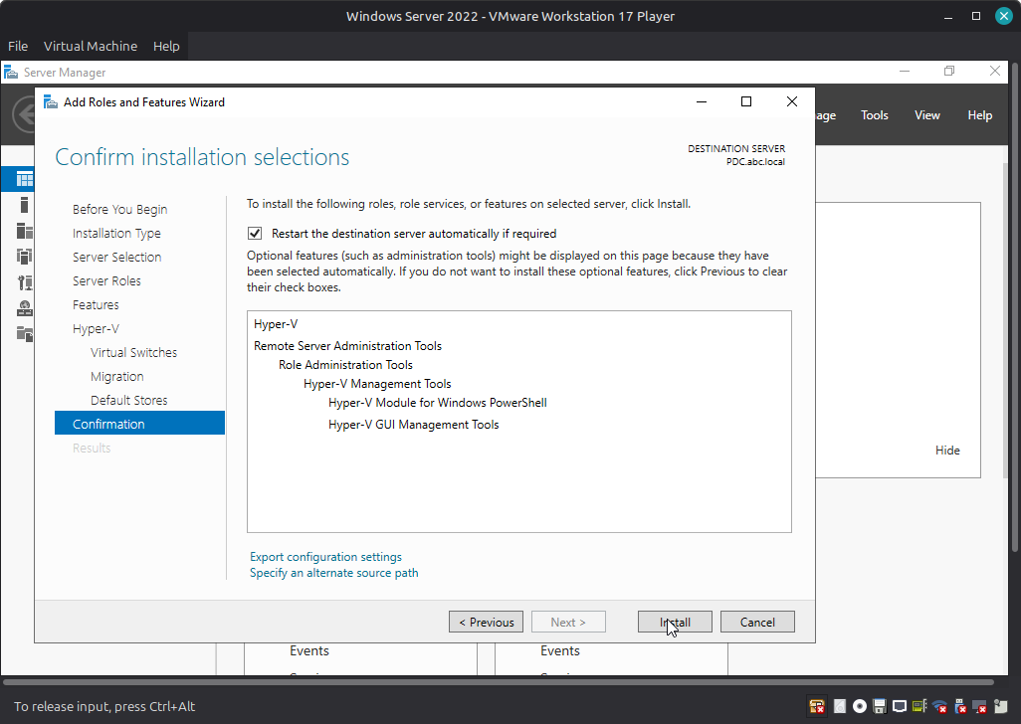

=وبكده هيطب الرول بتاعت الهايبرفي وهيرستر ﻷنه هيبقى محتاج رستره وكده صطبنا الهايبر في على ال PDC
= بس فيه مشكلة بسيطة هتلاقي ال ip بتاع الماكينة دي اتغير بعد تنصيب الهايبر في ف ادخل اضبطه تاني كما بالتالي

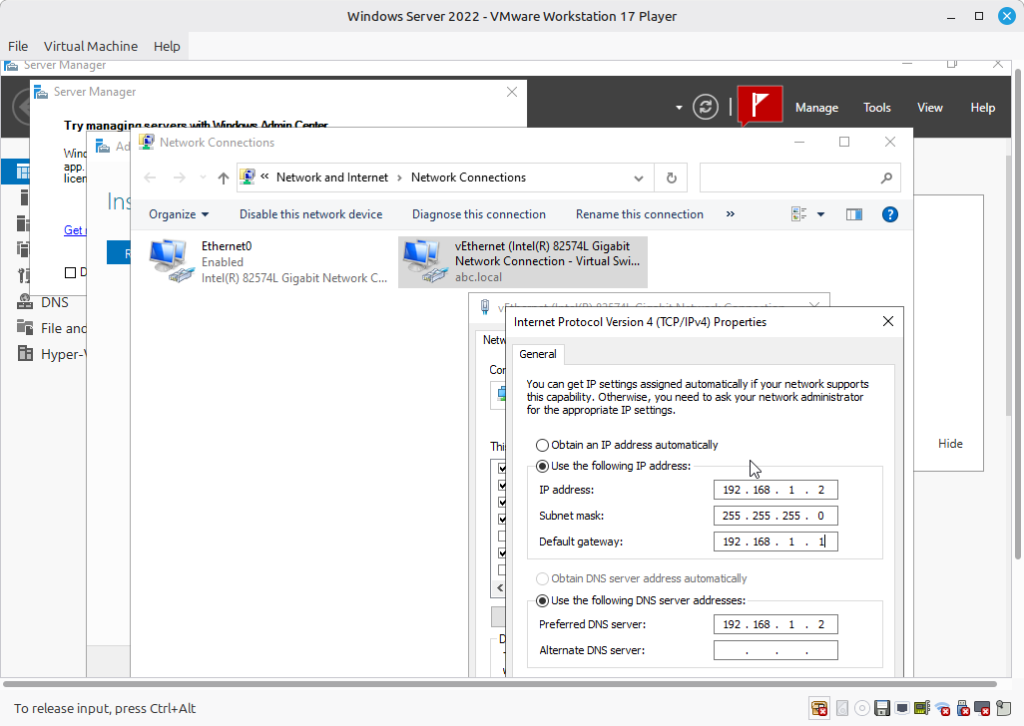

=محتاجين بردو نصطب روول الهايبر في على ال Core ف نقدر بنفس الخطوات دي من الل server manger نصطب الروول بتاعت الهايبر في على ال Core ،لكن احنا هنروح نصطبه من على ال Core نفسه بالبورشل powershell عشان يبقى خدنا طريقتها هيا نبدأ
=نكتب امر start powershell او تختار رقمها 15 كما بالشكل الاتي
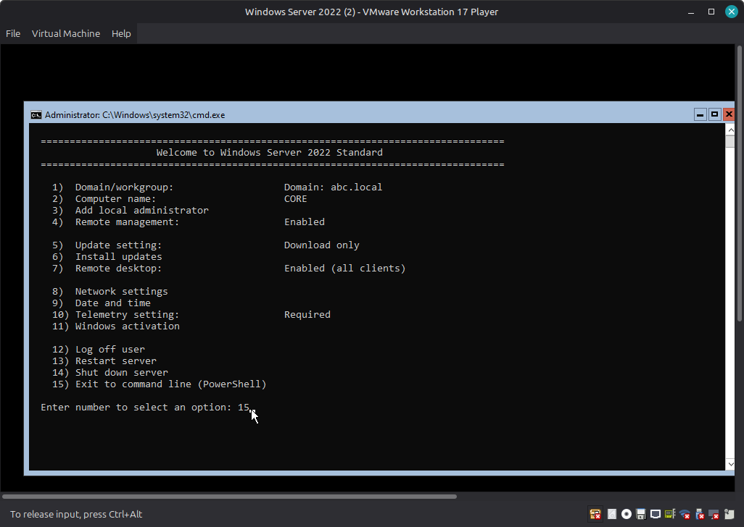
=وبعدين نكتب الامر ده install-windowsfeature -name hyper-v -includemanagementtools -restart
=يعني سطب الفيتشر اللي اسمها هايبر في بما في ذلك المانجمنت توولز واعمل ريستارت في الاخر

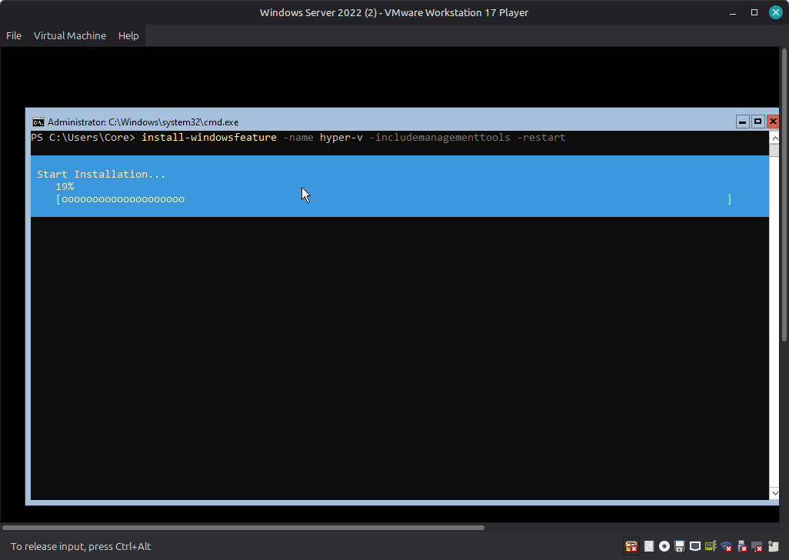

=وبردو اتاأكدنا انو ال ip بتاعه مظبوط 192.168.1.5 .
=بعد التنصيب هتلاقيه رستر ويبقى كده صطبنا الروول على ال PDC & Core .

=تعالى بس نعطل الفيرووال على ال Core ، نكتب الامر ده set-netfirewallprofile -profile domain ,public ,private -enabled false ,وشرحه هو انك الفيرول سواء الببلك او البرايفت او حتى فيروال الدوماين عطلي كل ده .

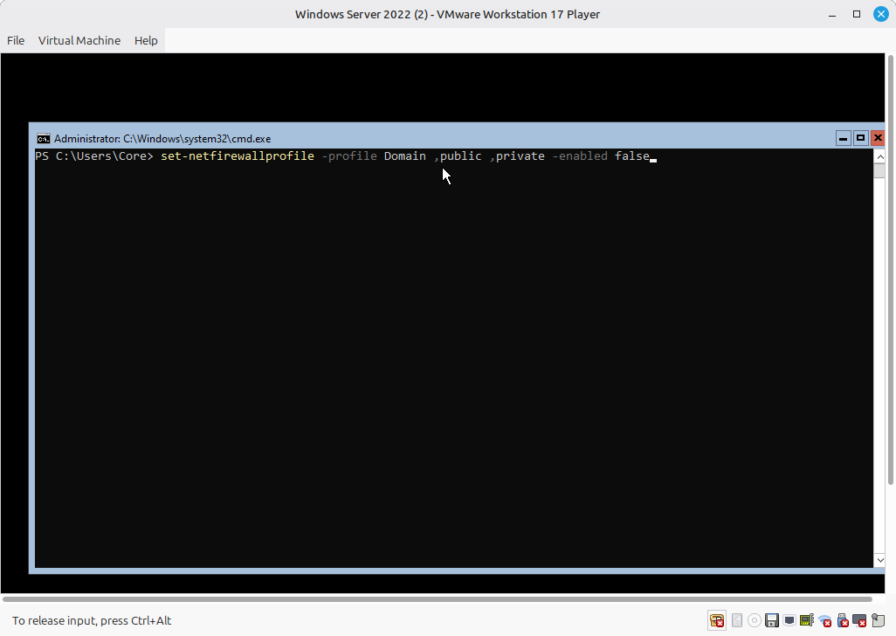

================================
تعالى بعد ما صطبنا الهايبر في على الPDC&core ،تعالا نفتح بقى الهايبر في ونشوف الدنيا

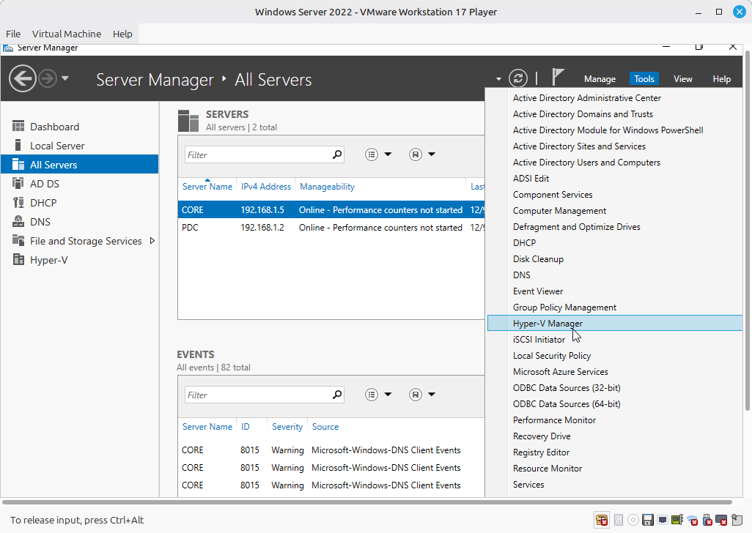

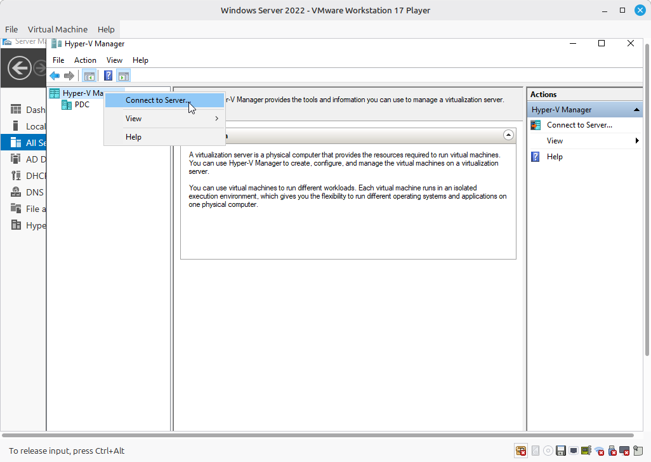

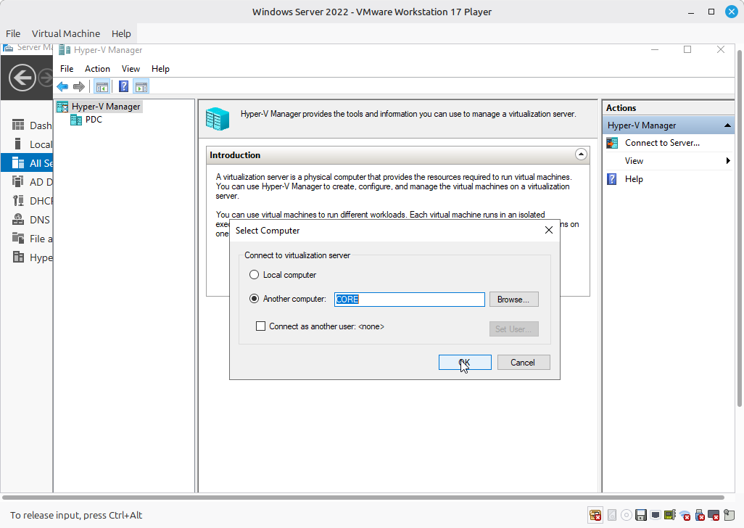

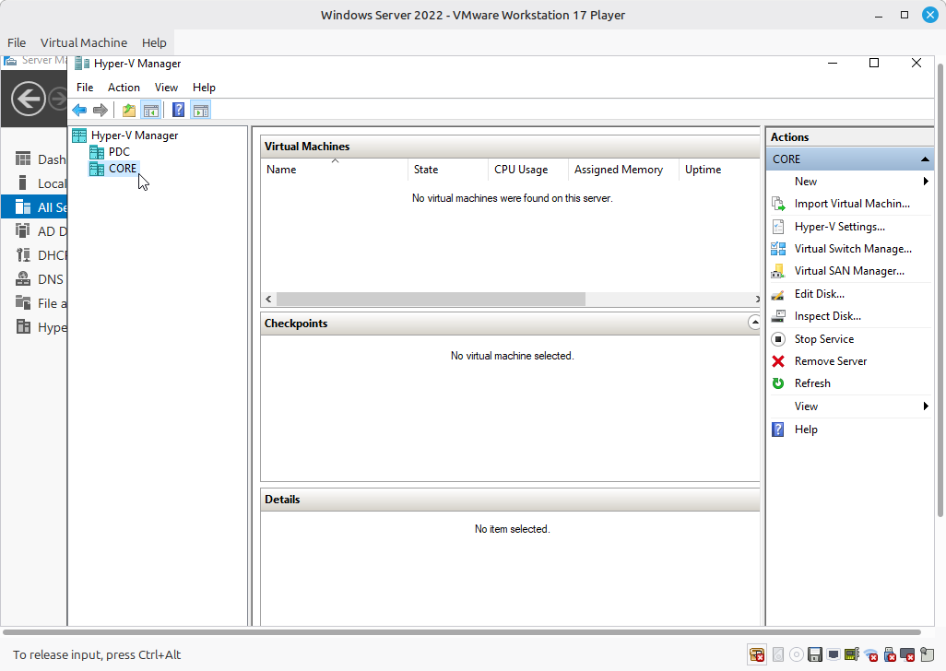

=كده ضاف الاتنين ال PDC & Core كما موضح بالسابق عشان هعمل replica على ال Core .
=تعالا نعمل للكور اعدادات الريبلكا من hyper -v setting
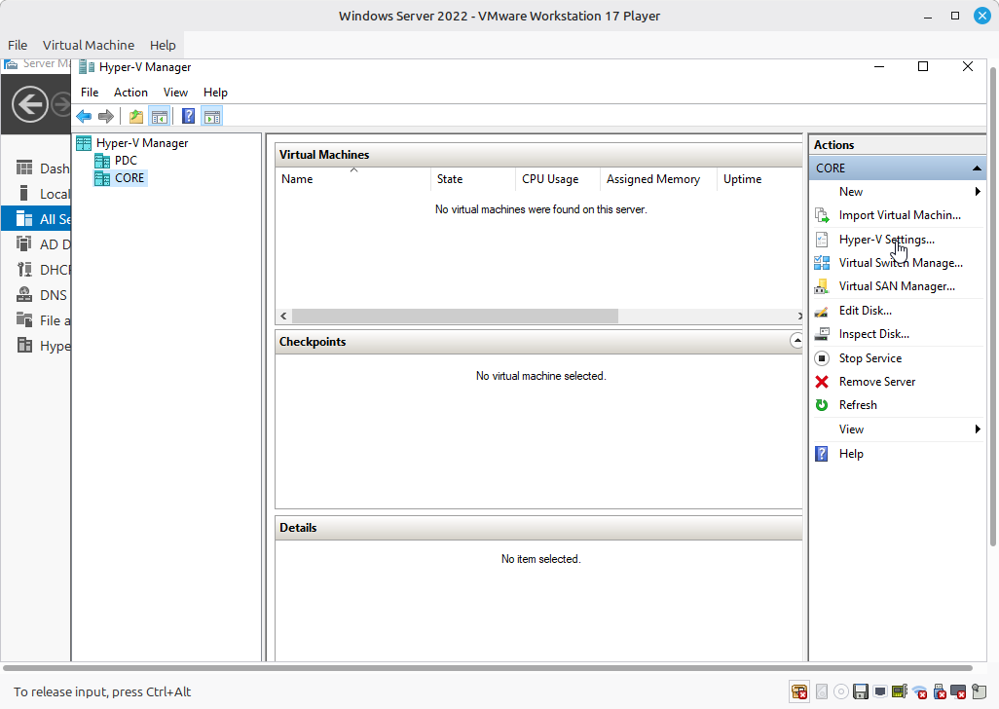

ونظبط الاعدادات التالية ندخل على replication configuration ثم نفعل enable this computer as a replica server ثم نفعل use kerberos ثم allow replication from any authenticated server كما بالشكل الاتي

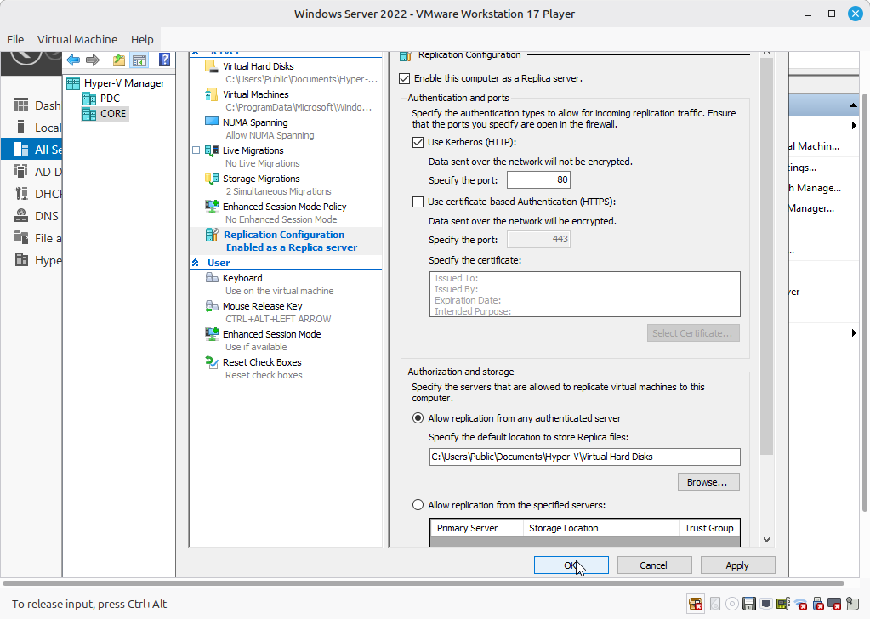

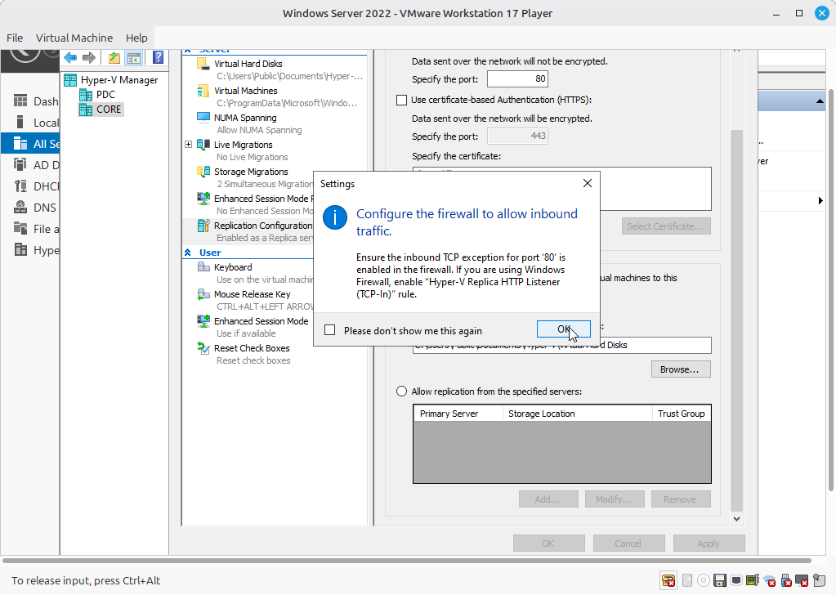
=ونفس الكلام ده هنعمه على ال PDC بردو نفعل الريبلكا ونفس الكلام اللي فات بردو كما بالصورة التالية

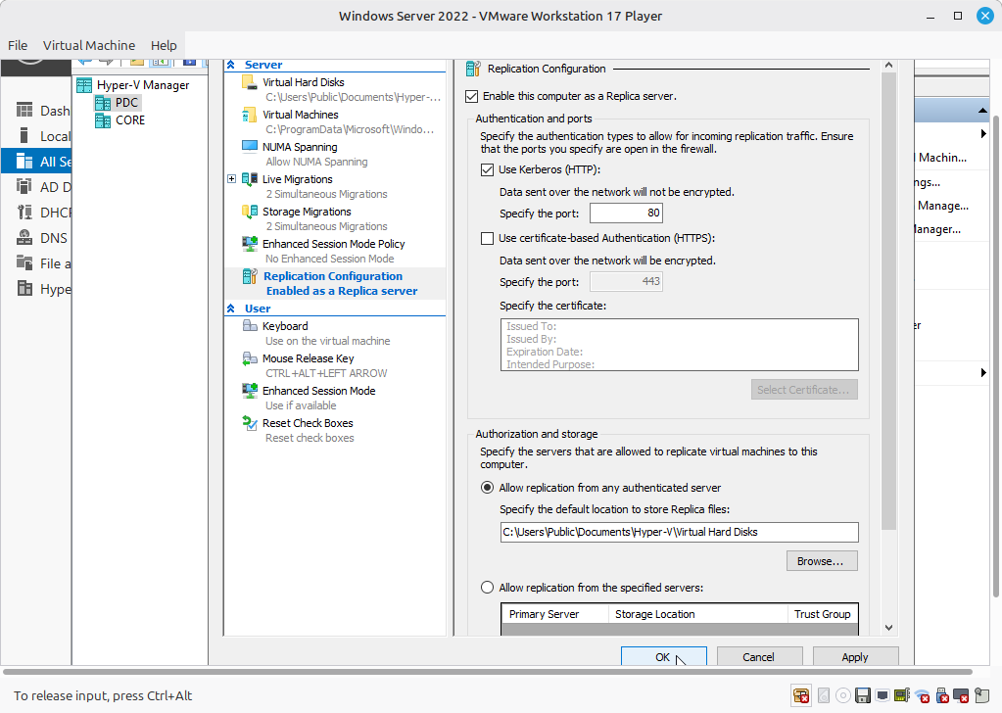
= هنحتاج نعمل لل core فيرشوال سوتش عشان هو معلهش سوتش كما بالصورة التالية .
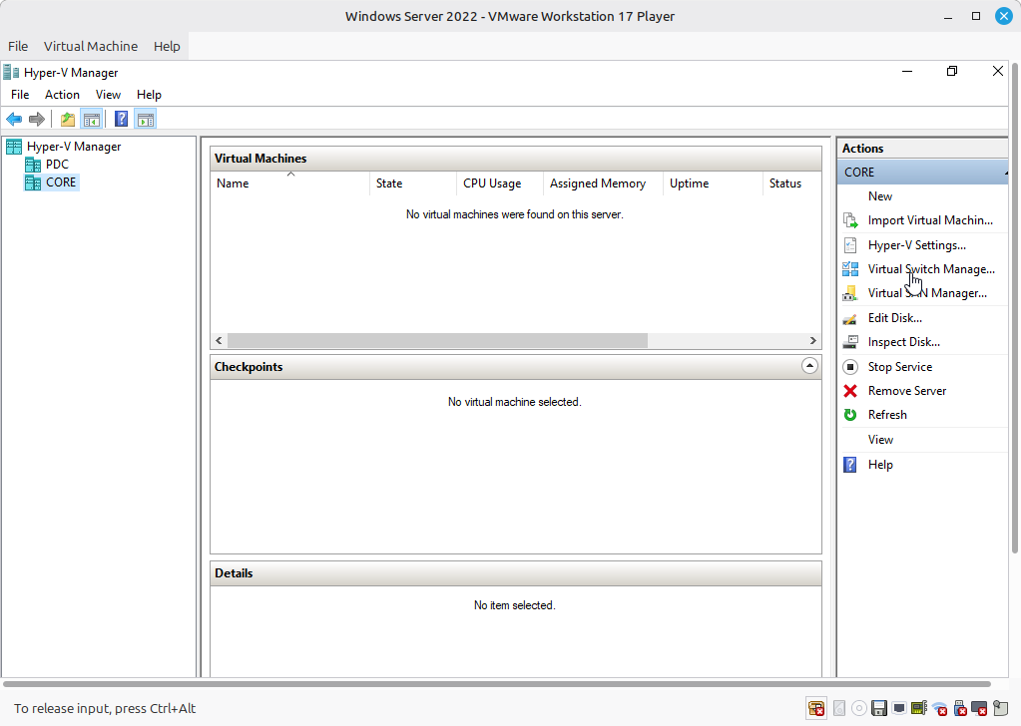

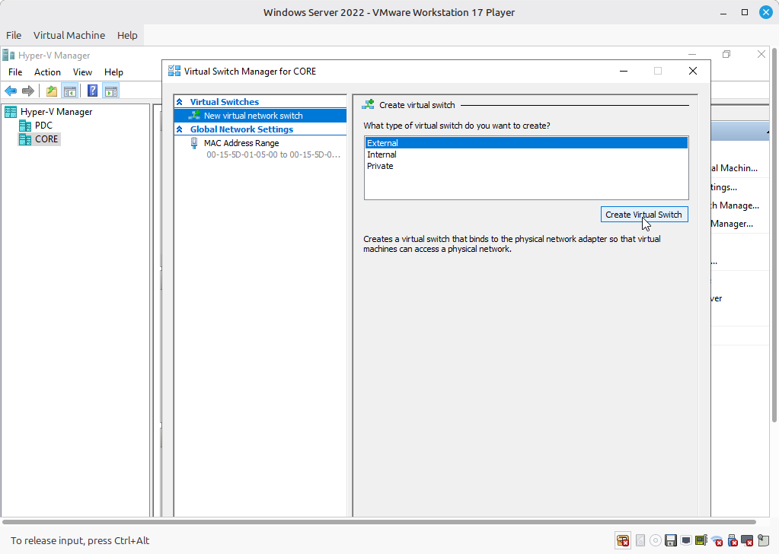
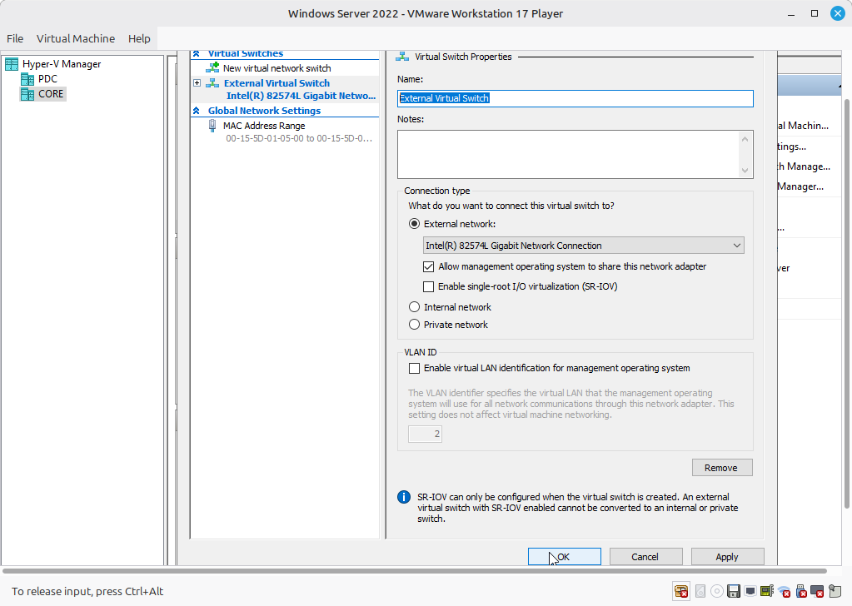
=سمينا الفيرشوال سوتش في الصورة اللي فاتت external virtual switch . اضغط اوك وهيبدأ ينفذ اللي انت طلبته منه
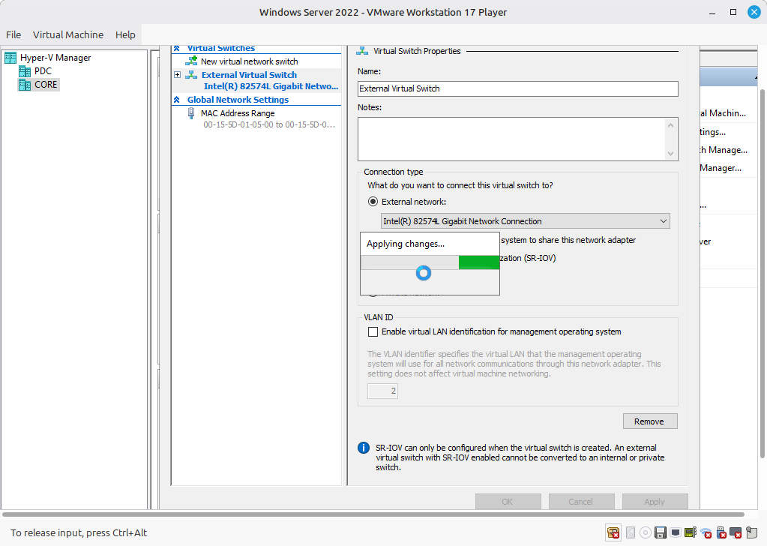
وكده جهزنا كل حاجة ان شاء الله
============================
تعالا بقى نكريت فيرشوال ماشيين على ال PDC

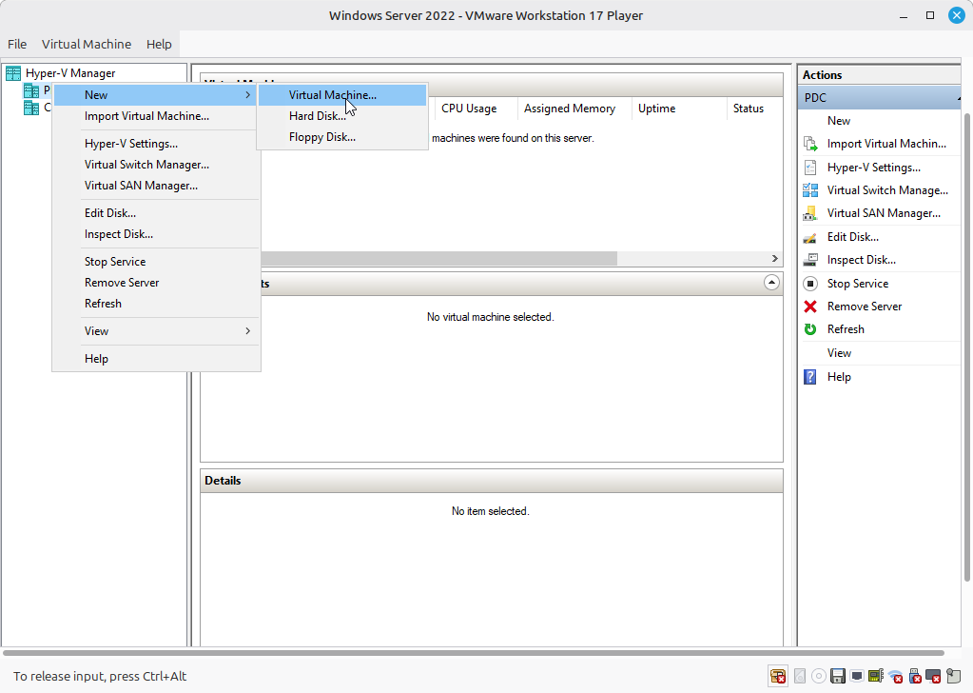

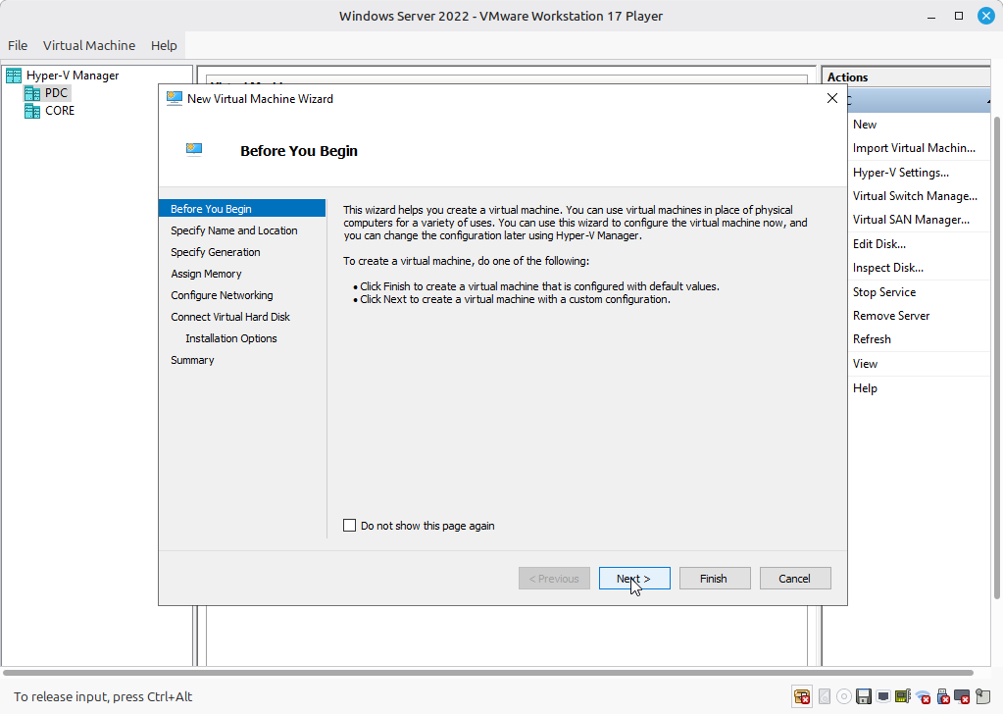
=هنسميها VM_Core كما بالصورة الاتية او سميها زي ما تحب
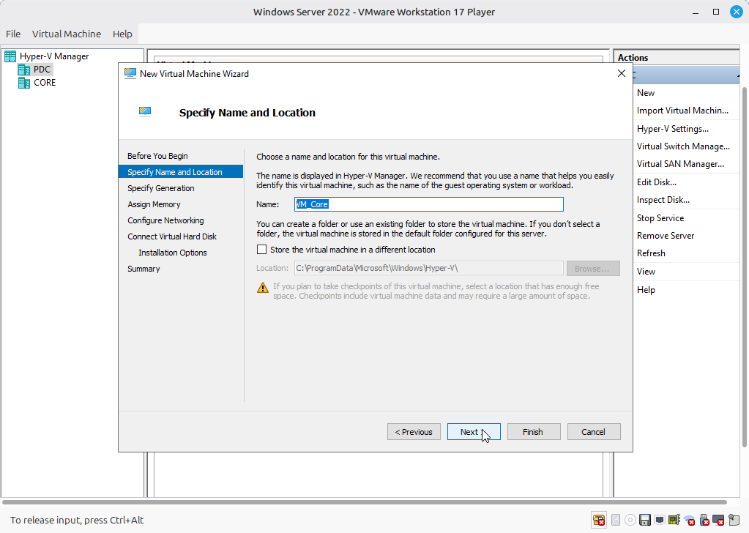
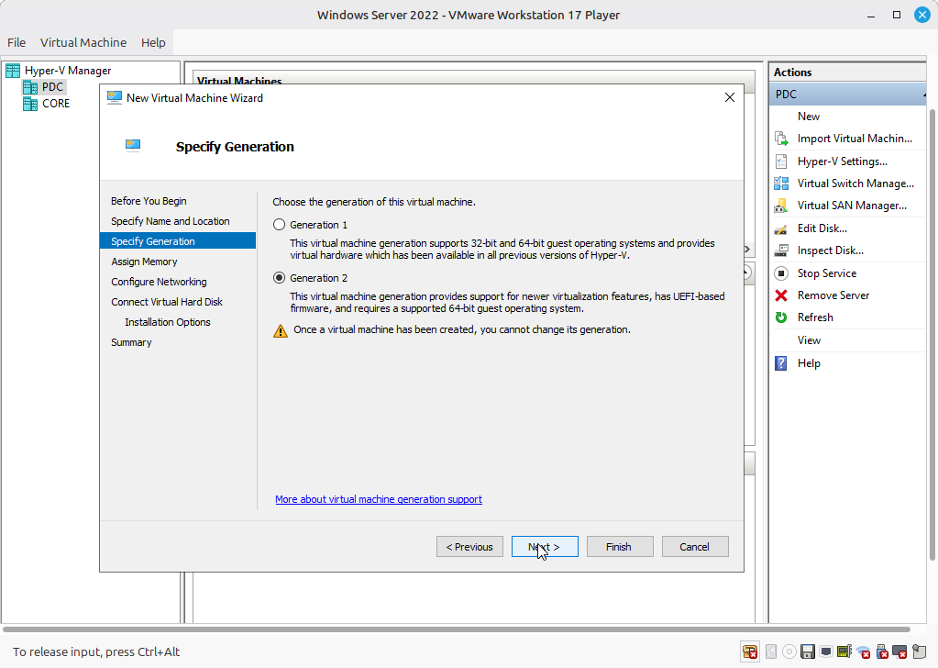
=نحددله الرامات وليكن 1024 ميجا ونخليها دينامك

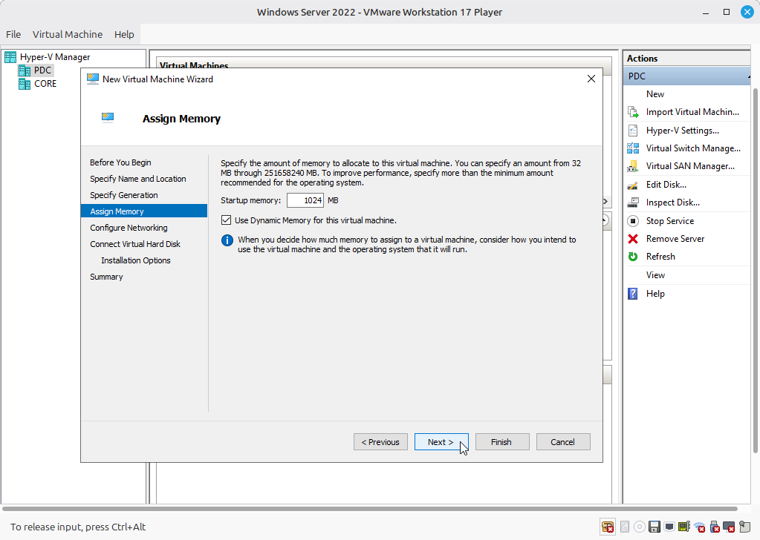
ونحددله السوتش اللي هيتصل بيه كما بالصورة الاتية
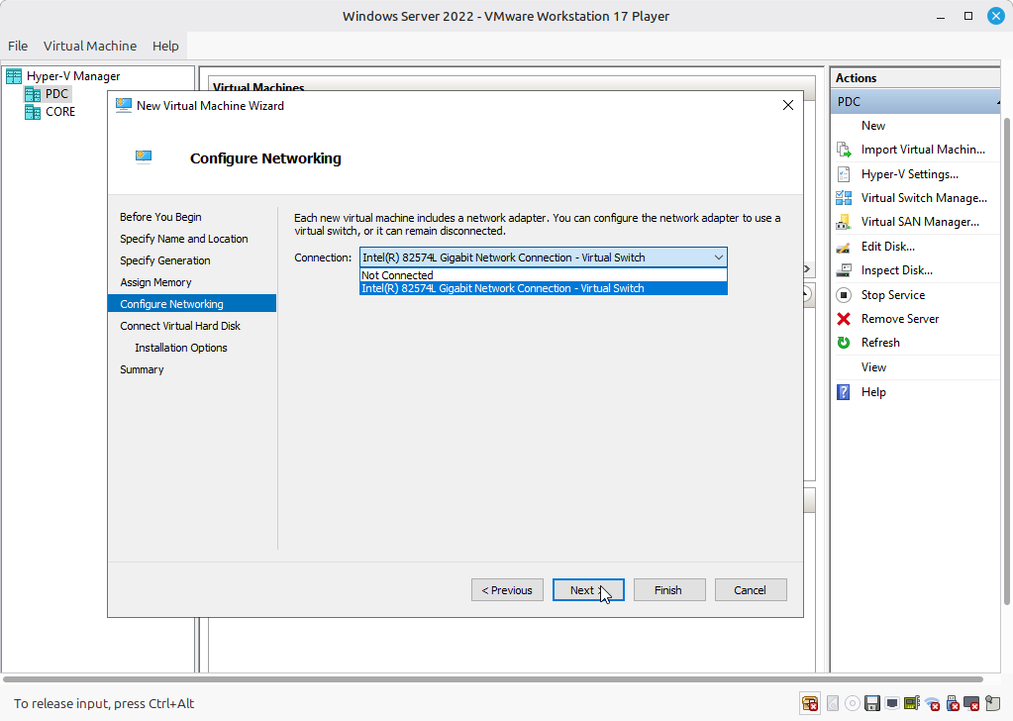
=بعدين نختارله مساحة الهارد وليكن 127 جيجا كما بالاسفل
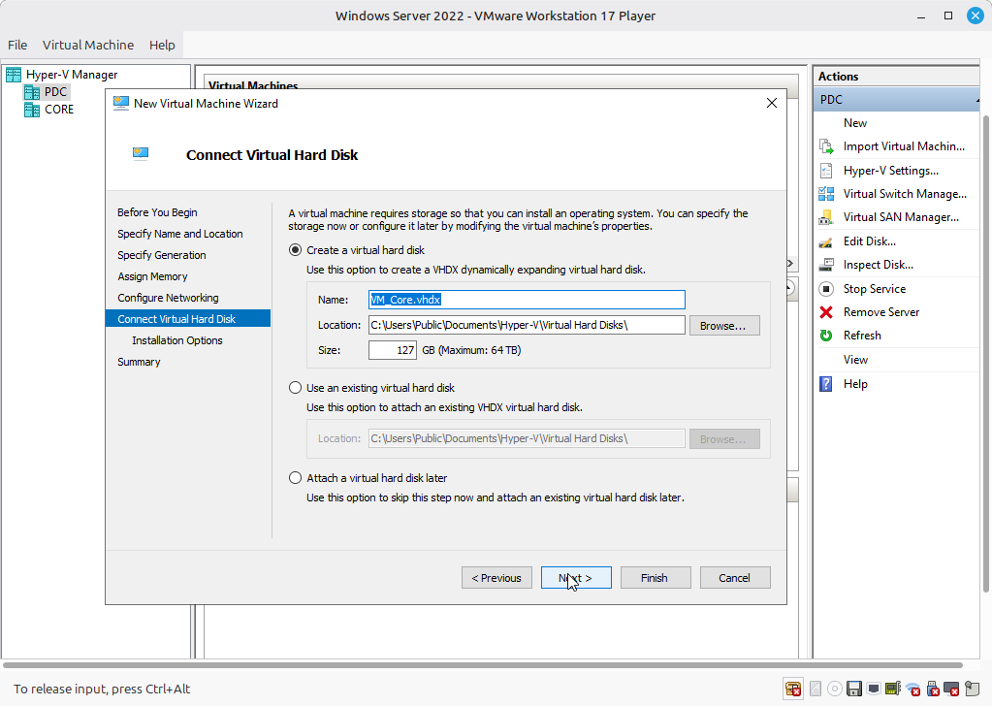

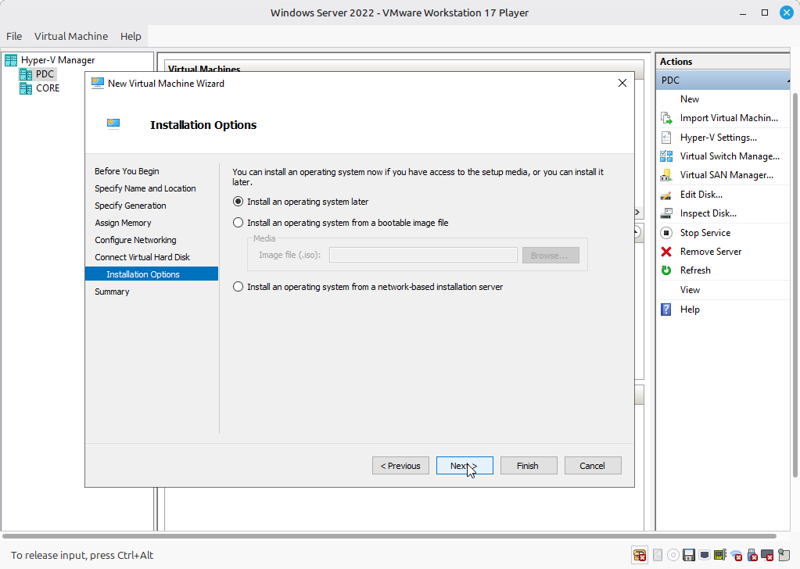

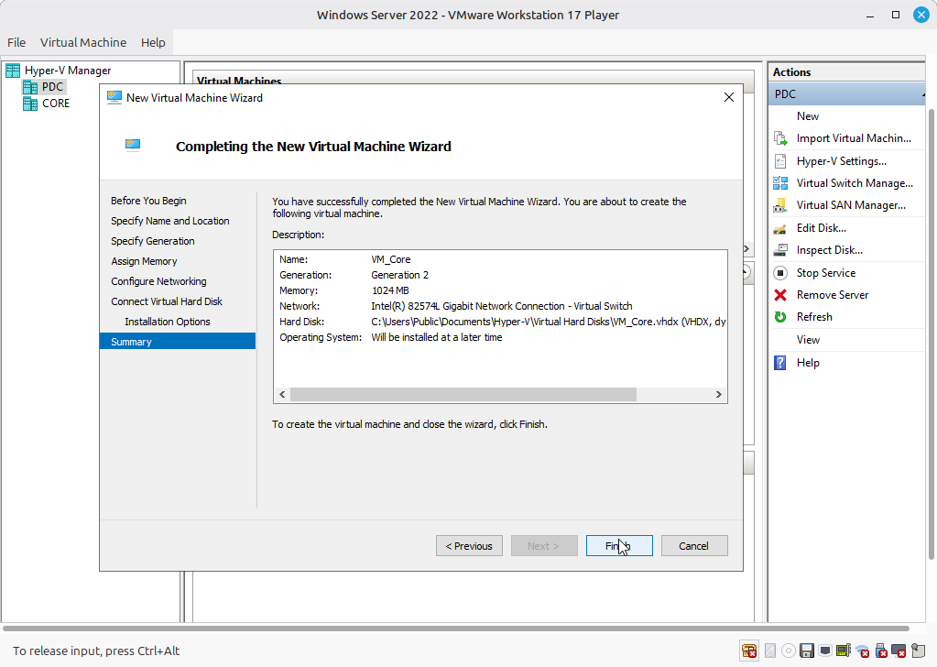
وبكده جهزنا ماشين جاهزة نصطب عليه اي ال ايزو اللي انت عاوزه
=تعالا بقى نكريت للماكينة دي ريبلكا
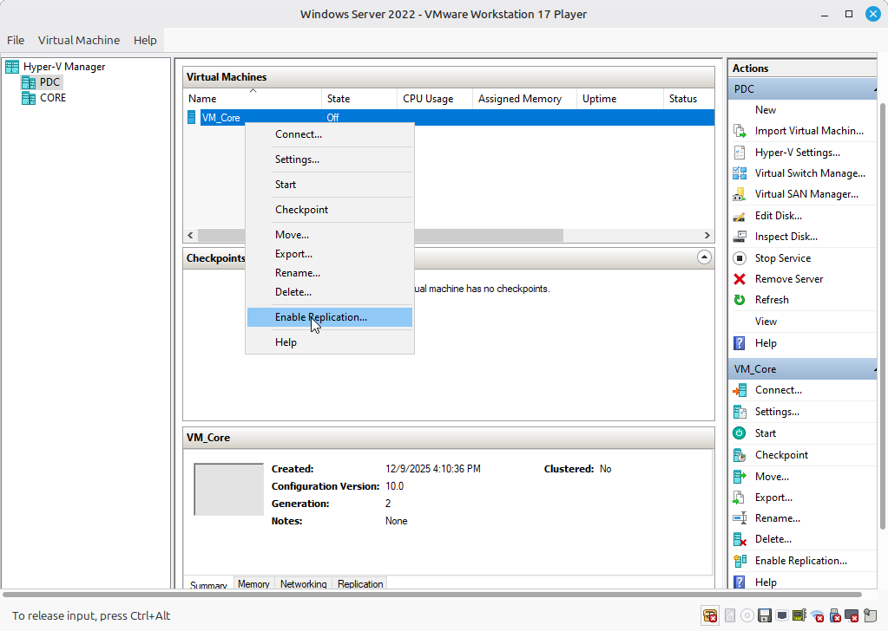

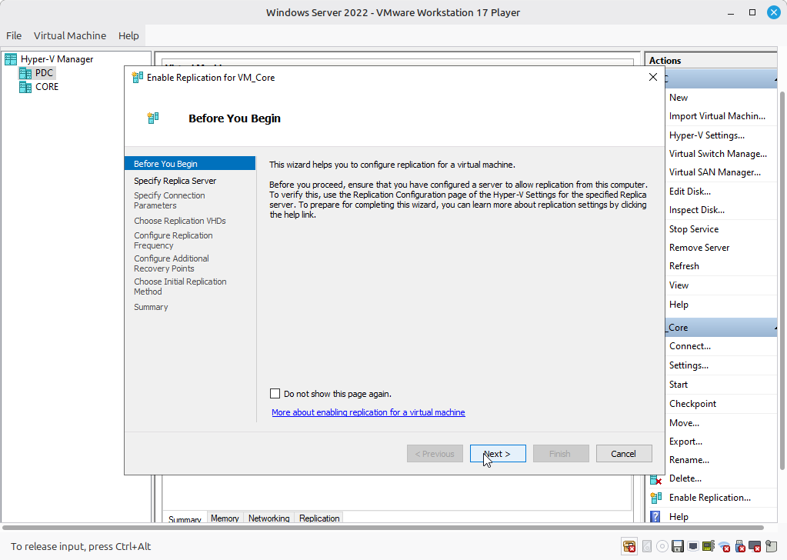
=هيسألني في الصورة الجية فين سيرفر اللي هرمي عليه الريبلكا او المكان اللي هخوزن فيه ف هنقوله ده سيرفر الكور ونكتبله اسمه Core

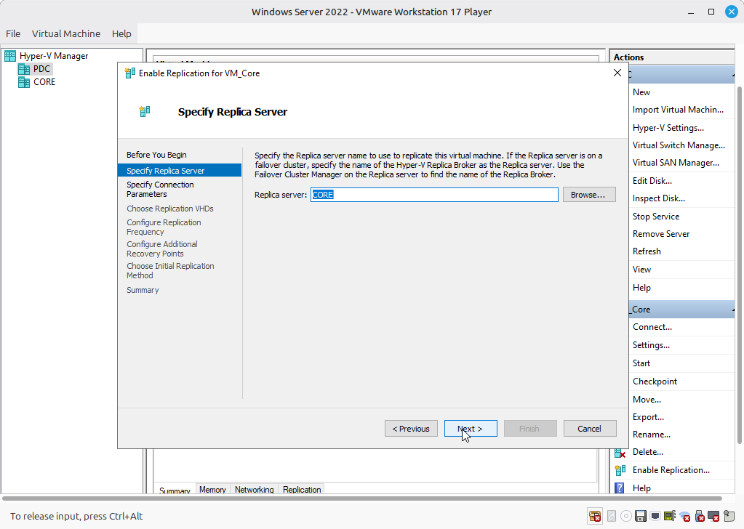
=نفس الكلام قولنا هنستخدم الكيرباس على بورت 80 عادي كما بالشكل الاتي
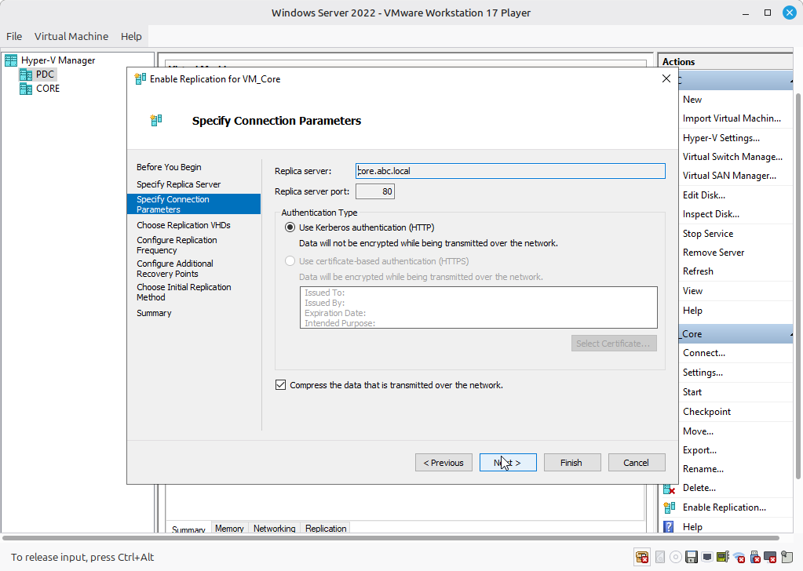
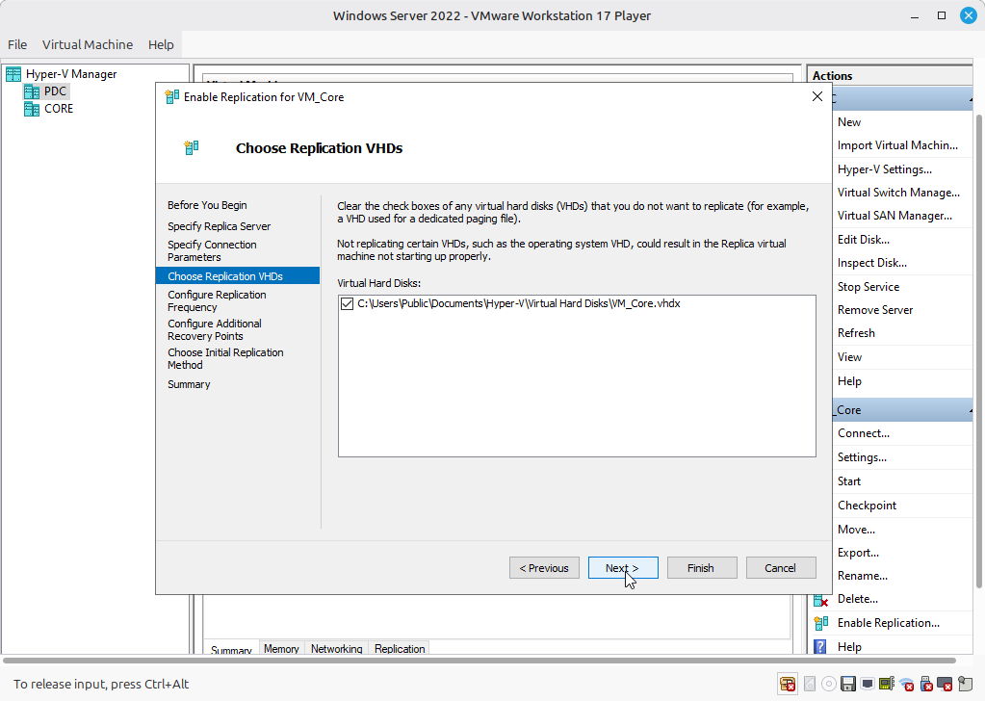

=الصورة اللي فاتت بيوريك المكان اللي هيرمي فيه والصورة الجية هيرمي كل 5 دقايق مثلا
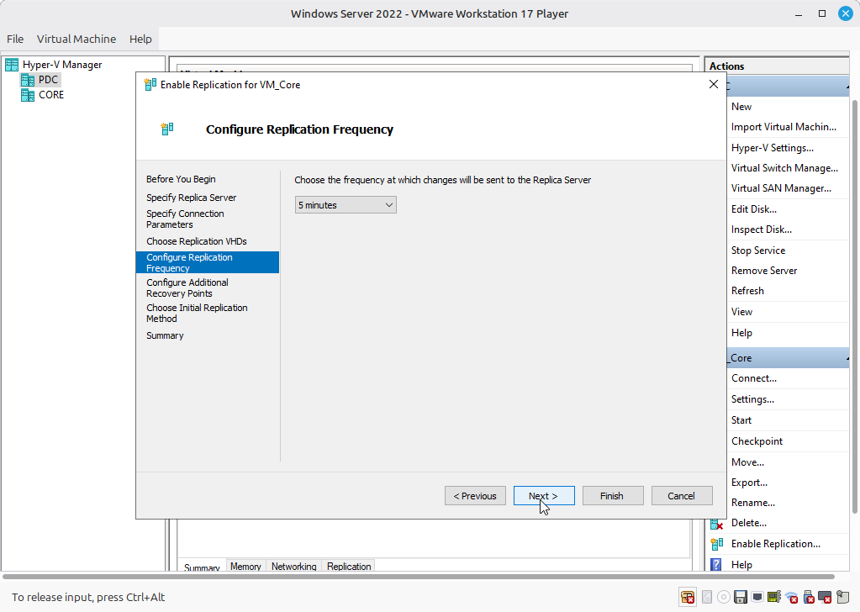
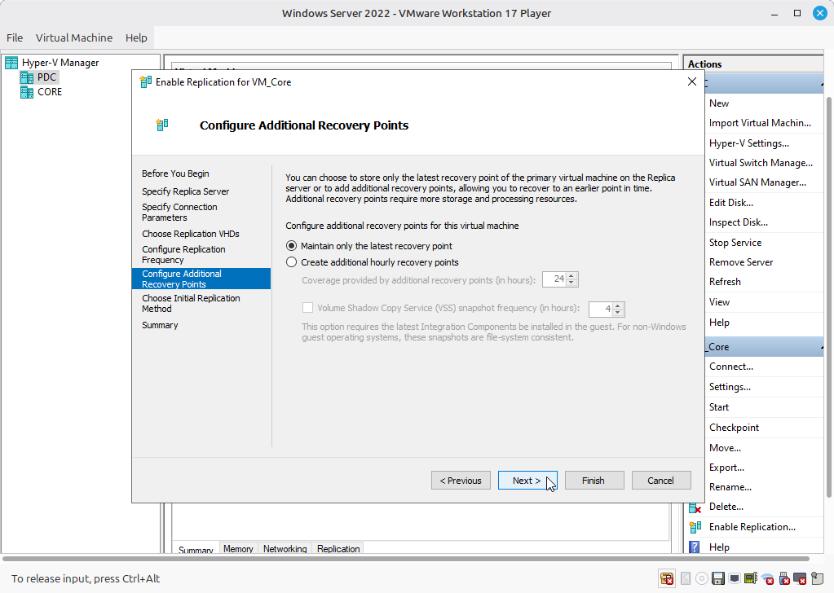
=وفي الصورة الجية بقوله ابدأ اعملي الكلام ده في الحال
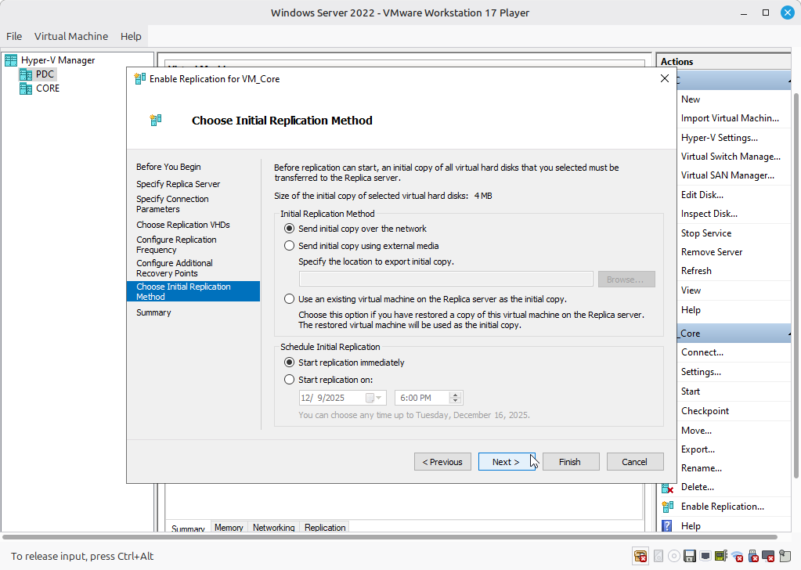

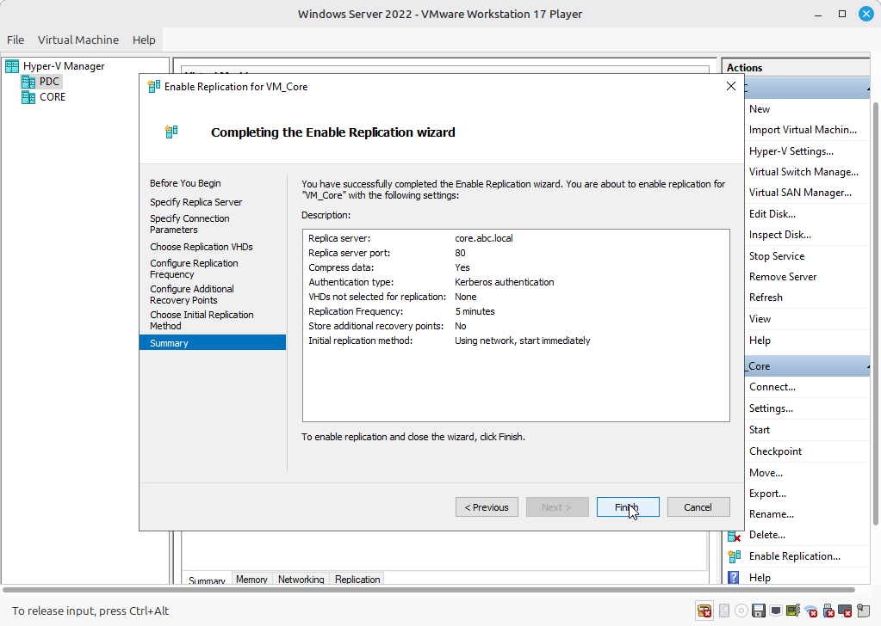
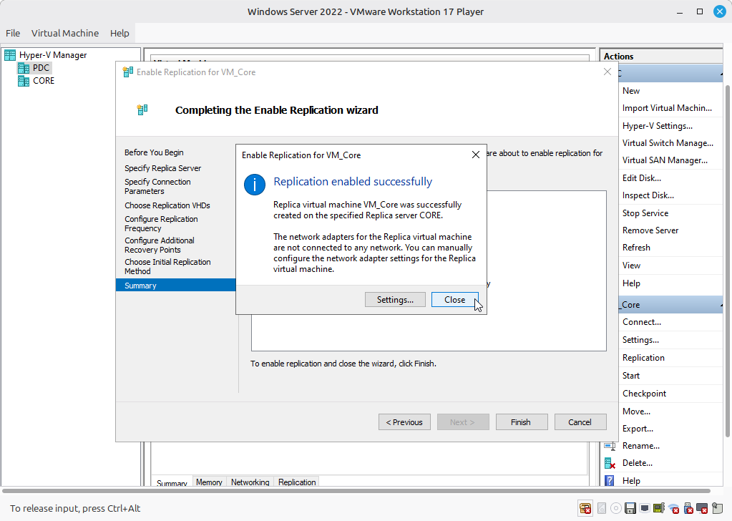
=كده خلصن الريبلكا والمفروض لما اروح على ال Core الاقي فعلا الماشين اللي عملنالها ريبلكا دي موجودة هناك ونأكدلك بالصورة الجية اهي هتلاقيها بالفعل هناك
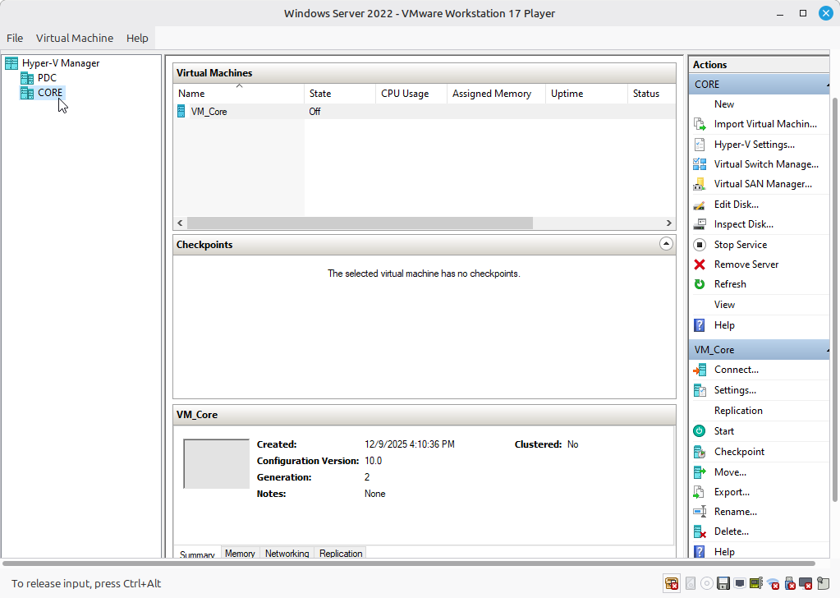

=وبكده عملنا المطلوب مننا هو اننا نزلنا روول الهايبر في وكريتنا ماشين وعملنا سيرفر تاني سطبنا عليه رول الهايبر في عشان يستقبل الريبلكا للماكينة اللي كريتناها وكده كله تمام اللي كان مطلوب مننا في التاسك دي .

